Отчёт по обучению в сфере охраны труда
и работников организаций в Ульяновской области за 2024 год

В соответствии с требованиями статьи 214 ТК РФ работодатель обязан обеспечить обучение по охране труда, в том числе обучение безопасным методам и приёмам выполнения работ, обучение по оказанию первой помощи пострадавшим на производстве, обучение по использованию (применению) средств индивидуальной защиты.
Обучение по охране труда осуществляются в целях повышения уровня профессиональных компетенций в области охраны труда, необходимых для снижения профессиональных рисков, безопасного выполнения трудовых функций, предупреждения производственного травматизма и профессиональной заболеваемости с периодичностью не реже 1 раза в 3 года.
При проведении мониторинга учитывались сведения из Реестра обученных лиц Единой общероссийской справочно-информационной системы по охране труда Минтруда России, представленные Государственной инспекцией труда в Ульяновской области, а также сведения аккредитованных обучающих организаций Ульяновской области.
В 2024 году в Реестре обученных лиц по охране труда лиц Единой общероссийской справочно-информационной системы по охране труда Минтруда России внесено 196741 записей по проверке знаний требований по охране труда работников организаций Ульяновской области.
По состоянию на 01.01.2025 в реестре Минтруда России зарегистрированы 25 обучающих организаций, зарегистрированных на территории Ульяновской области (далее - аккредитованные обучающие организации).
На основании отчётов, представленных аккредитованными обучающими организациями, проведён мониторинг численности обученных по охране труда и безопасным приёмам и методам выполнения работ руководителей и специалистов организаций региона в разрезе муниципальных образований и видам экономической деятельности.
При проведении мониторинга обученных лиц в аккредитованных обучающих организациях учитывались следующие программы обучения:
требования охраны труда и безопасные приёмы и методы выполнения работ: общие вопросы охраны труда и функционирования системы управления охраны труда (программа А); безопасные приёмы и методы выполнения работ при воздействии ВОПФ (программа Б); безопасные приёмы и методы выполнения работ (программа В);
использование (применение) средств индивидуальной защиты;
оказание первой помощи пострадавшим.
В 2024 году в Ульяновской области общая численность обученных по всем вышеуказанным программам увеличилась на 13% по сравнению с 2023 годом и составила 68934 человека, из них:
обучено по охране труда и безопасным методам и приёмам выполнения работ 43771 человек, что в 1,4 раза выше показателя за 2023 год (30726 человек), из них:
по общим вопросам охраны труда и функционирования системы управления охраны труда (программа 46А) обучено 11425 человек.
по безопасным приёмам и методам выполнения работ при воздействии ВОПФ (программа 46Б) обучено 19641 человек;
по безопасным приёмам и методам выполнения работ (программа 46 В) обучено 12705 человек;
По оказанию первой помощи пострадавшим на производстве
в Ульяновской области обучено 15678 человек.
По использованию (применению) средств индивидуальной защиты обучено 9485 человек.
Численность обученных по охране труда руководителей организаций составила 9294 человека, что на 5 % ниже показателя за 2023 год (9956 человек).
В 1,8 раза возросла численность обученных по охране труда
и безопасным методам и приёмам выполнения работ индивидуальных предпринимателей и составила 856 человек.
В 2024 году численность обученных по охране труда
с использованием дистанционных образовательных технологий увеличилась
в 1,9 раза и составила 16958 человек (за 2023 год – 8800 человек).
По сведениям аккредитованных обучающих организаций за трёхлетний период обучения работников в сфере охраны труда в организациях Ульяновской области наблюдается положительная динамика и обучено 145450 человек (590,8 тысяч - численность занятых в экономике региона по сведениям Ульяновскстата за 2024 год).

Наименование показателя | 2022 год | 2023 год | 2024 год
Количество аккредитованных обучающих организаций:  всего  фактически осуществляли обучение | 25  19 | 20  19 | 25  23
Общая численность работников в организациях Ульяновской области, обученных по всем программам, чел. | 18854 | 57662 | 68934

В отчётном периоде сохранилось количественное преобладание обученных по охране труда и безопасным методам и приёмам выполнения работ в организациях городских округов Ульяновской области - 82 % от общего числа обученных по охране труда. Наибольшее число обученных по охране труда в организациях МО «г. Ульяновск» (33671 человека), что 1,6 раза превышает показатель за 2023 год (19874 человек) и МО «г. Димитровград» (6547 работников), что 1,1 выше показателя за 2023 год (5848 работников).
Из сельских муниципальных районов наибольшее число обученных
по охране труда и безопасным методам и приёмам выполнения работ
в 2024 году отмечено в МО «Мелекесский район» (602 человека)
и МО «Ульяновский район» (545 человек).
Увеличение числа обученных в сфере безопасности труда наблюдается в организациях 9 сельских муниципальных районах: МО «Майнский район» в 2,2 раза; МО «Барышский район» в 1,2 раза; МО «Новомалыклинский район» в 2, 6 раза и др.
Однако в 8 муниципальных районах установлено снижение численности обученных.
В МО «Базарносызганский район» и МО «Старокулаткинский район», МО «Сурский район» в отчётном периоде обучение в сфере охраны труда не проводилось.

Ранжирование муниципальных образований Ульяновской области
по численности обученных работников по охране труда и безопасным методам и приёмам выполнения работ за 2022 - 2024 годы
(по сведениям аккредитованных обучающих организаций)

№ п/п | Наименование  муниципального образования | 2022 год | 2023 год | 2024 год
1. | МО «г. Ульяновск»: | 10876 | 19874 | 33671
2. | МО «г. Димитровград» | 6083 | 5848 | 6547
3. | МО «Мелекесский район» | 303 | 1078 | 602
4. | МО «Ульяновский район» | 434 | 468 | 545
5. | МО «Сенгилеевский район» | 130 | 1213 | 538
6. | МО «Майнский район» | 27 | 143 | 320
7. | МО «Вешкаймский район» | 53 | 296 | 258
8. | МО «Барышский район» | 83 | 205 | 239
9. | МО «г. Новоульяновск» | 149 | 102 | 176
10. | МО «Чердаклинский район» | 362 | 315 | 144
11. | МО «Новоспасский район» | 224 | 380 | 132
12. | МО «Новомалыклинский район» | 6 | 46 | 121
13. | МО «Николаевский район» | 51 | 392 | 80
14. | МО «Старомайнский район» | 118 | 1 | 73
15. | МО «Радищевский район» | 69 | 15 | 67
16. | МО «Цильнинский район» | 130 | 113 | 64
17. | МО «Кузоватовский район» | 63 | 320 | 58
18. | МО «Карсунский район» | 27 | 662 | 55
19. | МО «Инзенский район» | 229 | 18 | 50
20. | МО «Старокулаткинский район» | 97 | 1 | 48
21. | МО «Тереньгульский район» | 67 | 370 | 40
22. | МО «Павловский район» | 17 | 0 | 10
23. | МО «Базарносызганский район» | 8 | 1 | 0
24. | МО «Сурский район» | 5 | 72 | 0
 | ИТОГО: | 18854 | 30726 | 43771

Ранжирование отраслей по числу обученных работников по охране труда и безопасным методам и приёмам выполнения работ
за 2022- 2024 годы
(по данным аккредитованных обучающих организаций)

Наименование отрасли  экономической деятельности | Численность обученных, чел.
Наименование отрасли  экономической деятельности | 2022  год | 2023  год | 2024  год
Обрабатывающие производства | 5043 | 11368 | 16502
Строительство | 847 | 2088 | 4028
Предоставление прочих видов услуг | 1211 | 3401 | 3734
Торговля оптовая и розничная; ремонт автотранспортных средств и мотоциклов | 1873 | 3721 | 3184
Образование | 1620 | 2164 | 2742
Деятельность в области здравоохранения и социальных услуг | 988 | 1608 | 1764
Деятельность профессиональная, научная и техническая | 3351 | 1158 | 945
Обеспечение электрической энергией, газом и паром; кондиционирование воздуха | 502 | 636 | 885
Транспортировка и хранение | 333 | 1227 | 487
Сельское хозяйство, охота и лесное хозяйство | 754 | 2118 | 438
Государственное управление и обеспечение военной безопасности; социальное обеспечение | 271 | 226 | 421
Деятельность гостиниц и предприятий общественного питания | 109 | 368 | 356
Деятельность в области информации и связи | 238 | 313 | 349
Добыча полезных ископаемых | 42 | 232 | 338
Деятельность в области культуры, спорта, организации досуга и развлечений | 182 | 344 | 334
Деятельность по операциям с недвижимым имуществом | 208 | 297 | 301
Деятельность финансовая и страховая | 242 | 106 | 53

Анализируя отраслевой принцип обучения отмечено, что 53 % от общего числа обученных по охране труда и безопасным методам и приёмам выполнения работ за отчётный период составляют работники обрабатывающих производств; 13 % в строительной отрасли; 10 % - в оптовой и розничной торговле; 9 % - в организациях образования; 6% в сфере здравоохранения и социальных услуг; по 3 % - в организациях профессиональной и научной деятельности, транспортировке и хранении и в организациях производства и распределение электроэнергии, газа и воды; 1 % в сельском и лесном хозяйстве.

Диаграмма числа обученных лиц по охране труда и безопасным методам и приёмам выполнения работ области
в разрезе видов экономической деятельности за 2024 год

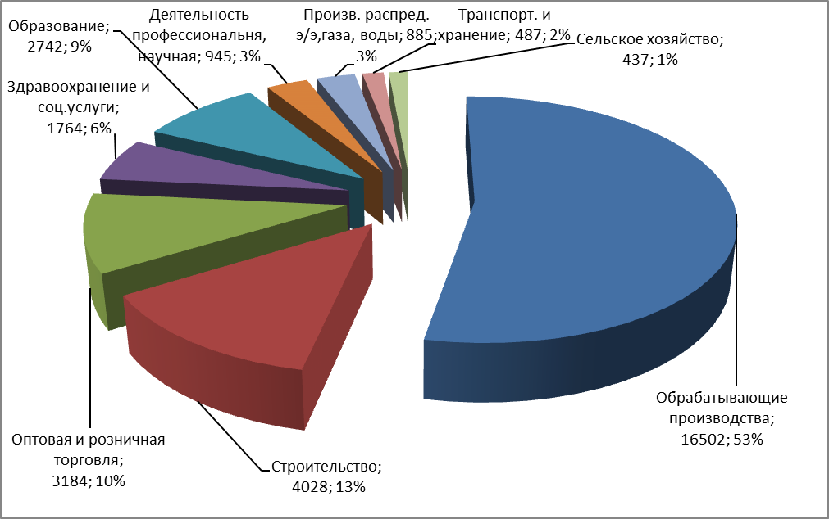

С целью дальнейшего совершенствования системы обучения по охране труда, повышения его эффективности на территории Ульяновской области Агентство рекомендует аккредитованным обучающим организациям и работодателям самостоятельно обучающих своих работников:
внедрять и использовать прогрессивные формы и методы обучения по охране труда (дистанционное обучение, сетевое обучение и другие);
повышать качество обучения по охране труда руководителей и специалистов организаций, предусмотрев включение в программы обучения по охране труда региональной составляющей, отражающей состояние условий и охраны труда;
своевременно обновлять учебно-методическую базу по охране труда (мониторинг изменений в законодательстве Российской Федерации
в 2024 году);
обеспечивать достижение положительной динамики числа обученных по охране труда работников организаций в регионе;
повышать уровень информированности работодателей и специалистов
об услугах, предоставляемых в области обучения по охране труда, через средства массовой информации (интернет, радио, телевидение и другие);
обеспечивать представление в Агентство ежеквартальной отчётности по обучению (до 10 числа месяца, следующим за отчётным периодом).

